LOS SIETE SACRAMENTOS

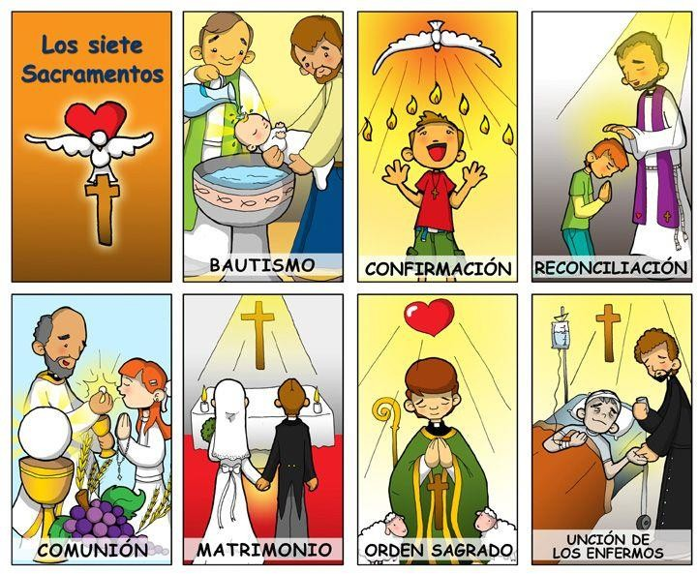

Actividad 1: Canción sobre los sacramentos.

- https://www.youtube.com/watch?v=XH1nWSMuYPs

Actividad 2: ¿Qué es un sacramento?

- https://www.youtube.com/watch?v=8UUyGiAieAw
CLASIFICACIÓN DE LOS SACRAMENTOS

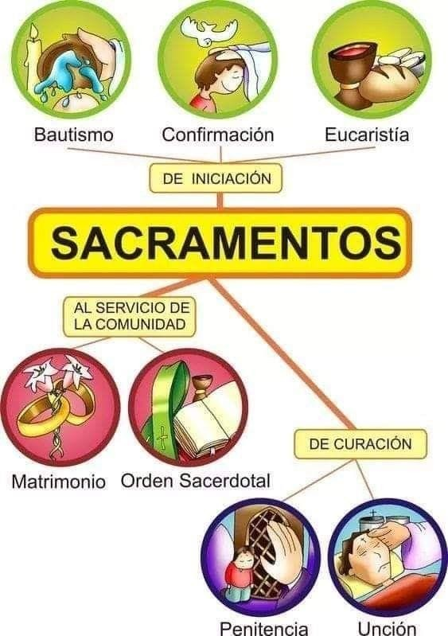

Actividad 1: Resuelve el crucigrama de los sacramentos.

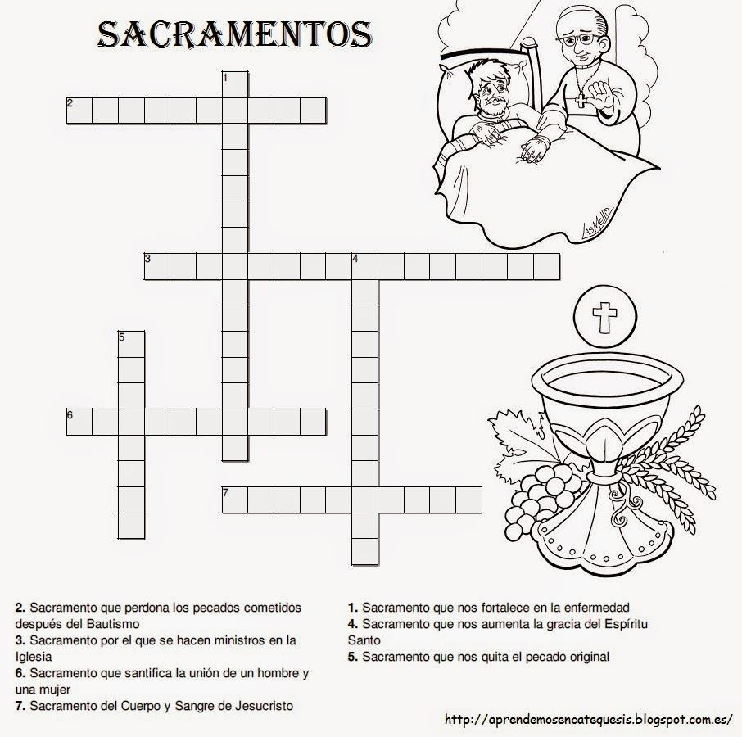

Actividad 2: Completa con las palabras dadas cada sacramento.

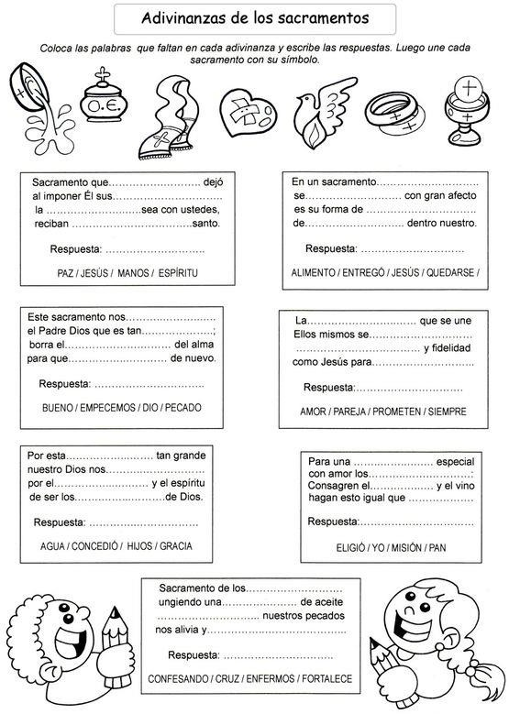

Actividad 3: Escribe las palabras que se han escapado de los textos.

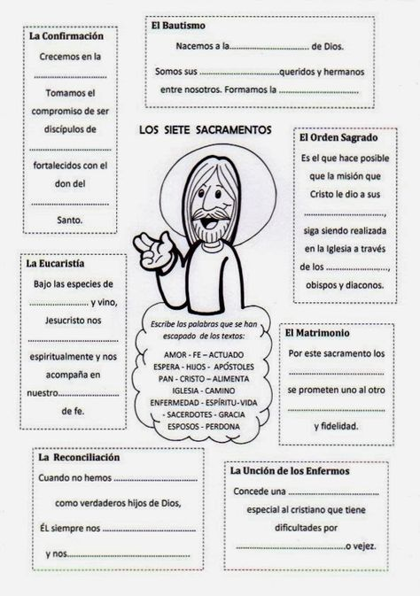

Toca sobre los enlaces y juega.
Poner los sacramentos en orden.
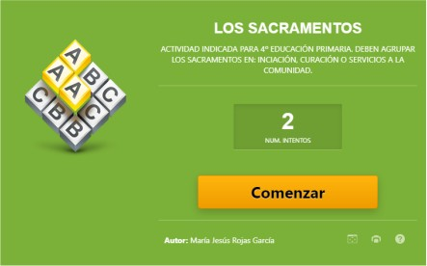

Enlace: https://www.educaplay.com/learning-resources/1732639-los_sacramentos.html

Responde preguntas completando frases con distintas palabras
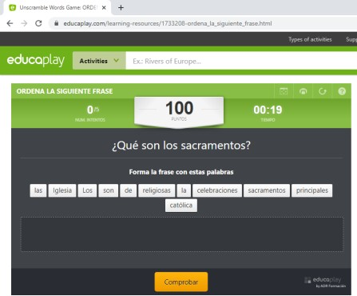

Enlace: https://www.educaplay.com/learning-resources/1733208-ordena_la_siguiente_frase.html

Sopa de letras de los sacramentos
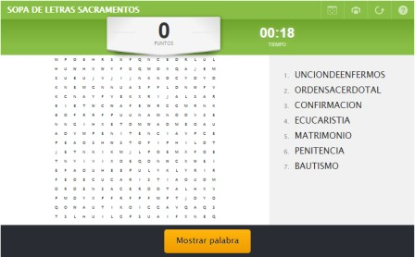

Enlace: https://www.educaplay.com/learning-resources/1733216-sopa_de_letras_sacramentos.html

Contesta las preguntas ordenando las letras.
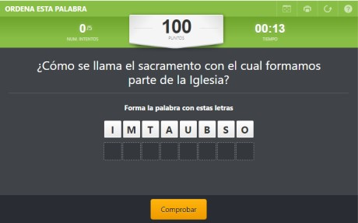

Enlace: https://www.educaplay.com/learning-resources/1733215-ordena_esta_palabra.html

